Photographies prises le mercredi septembre à 7h30 par Noémie Chavant.

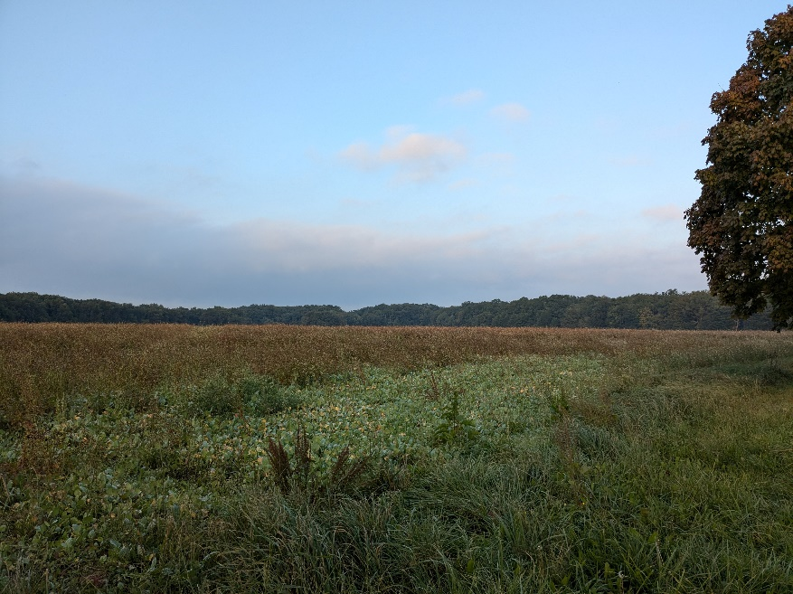 Photo 1 : depuis le bord de la route

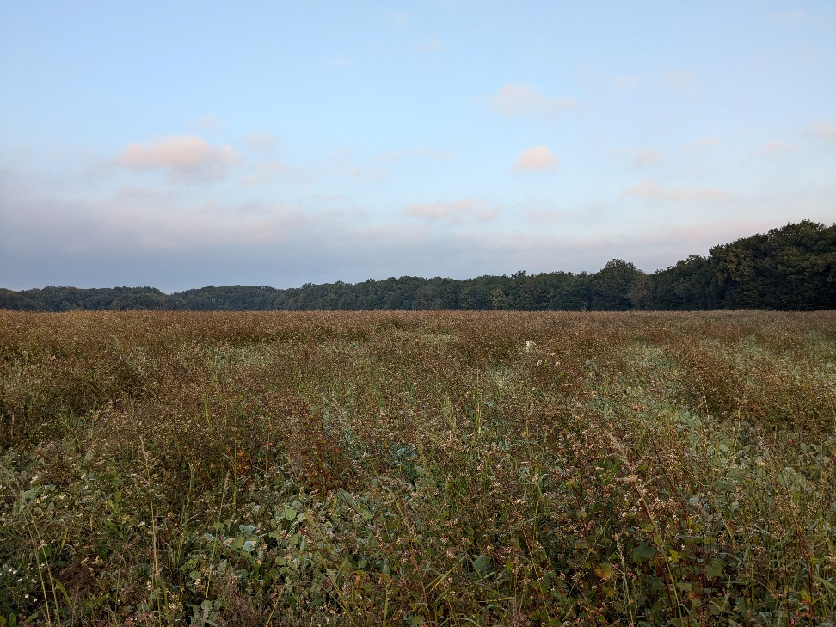

Photo 2 : en milieu

de parcelle

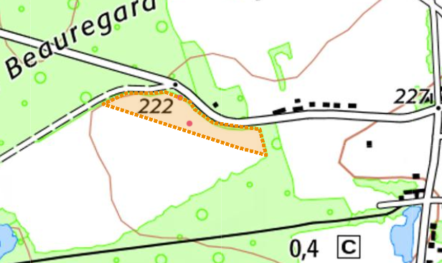

Photo 2

Photo 1